**算法设计与分析第三章作业**

|  |  |  |  |  |  |
| --- | --- | --- | --- | --- | --- |
| **姓名** | **黄思扬** | **班级** | **1班** | **学号** | 210110132 |
| **第1题** |  | | | | |
| **第2题** |  | | | | |
| **第3题** |  | | | | |
| **第4题** |  | | | | |
| **第5题** |  | | | | |
| **总分** |  | | | | |
| **备注** | 作业提交截止时间：2022-09-27日24:00，超过提交截至时间的作业视为无效。确因网络等特殊原因无法及时提交作业的学生，应至少提前1小时与助教（杨凡，QQ：1914499454）联系沟通。作业提交邮箱：[1914499454@qq.com。](mailto:hitcsalgo2020@163.com。作业的首页要注明：学生姓名，班级，学号)作业文件名命名方式： 第3章-x班-姓名-学号（例， 第1章-1班-张三-2018054000.doc）； 邮件主题为：第3章作业, x班，姓名，学号（例， 第1章作业，1班，张三，2018054000）。缺少这些信息的作业将被酌情扣分。 | | | | |

1.以下是快速排序中的一种PARTITION方法的伪代码及过程：

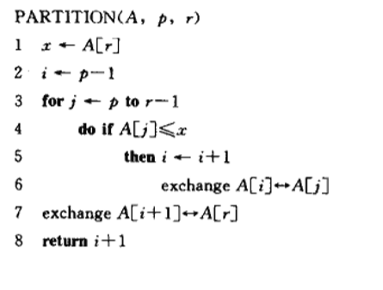

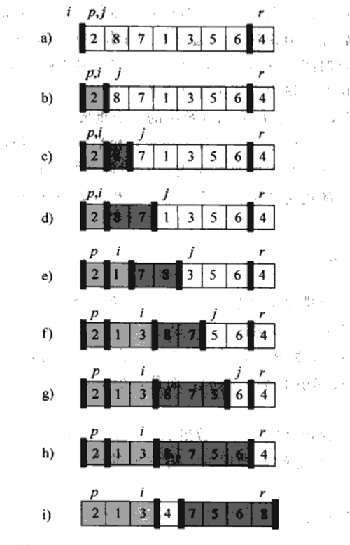

仿照上图说明PARTITION过程作用于数组A=<13,19,9,5,12,4,7,8>的过程。

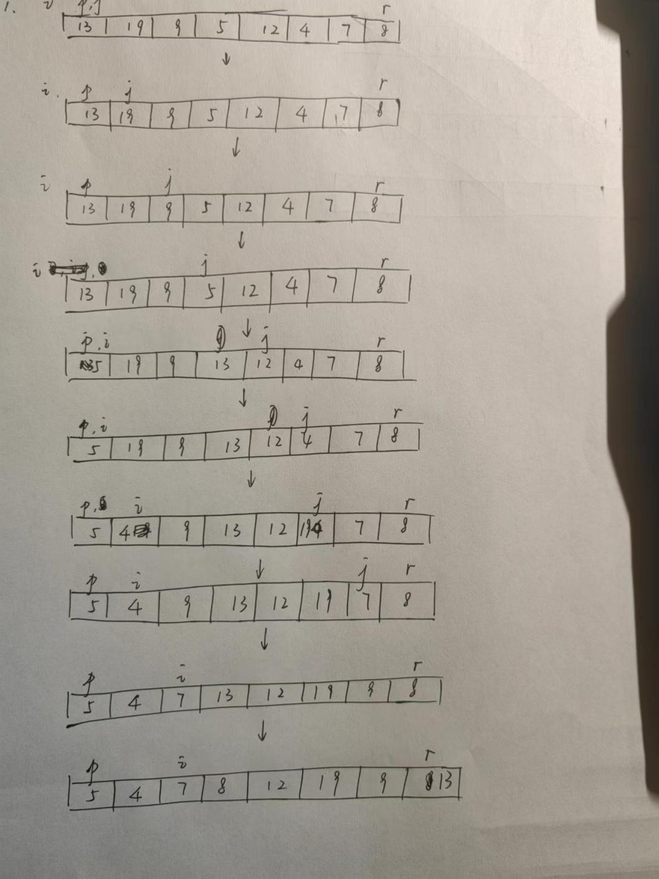

1. 以下图为模型，说明合并排序在输入数组A = <3,41,52,26,38,57,9,49>上的执行过程。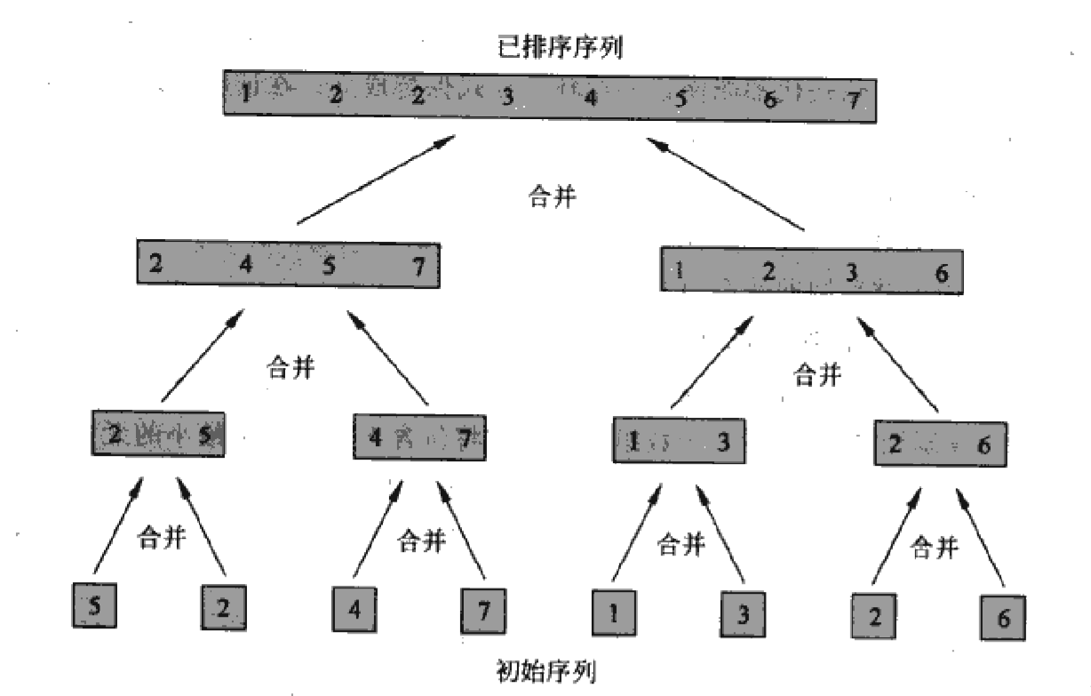

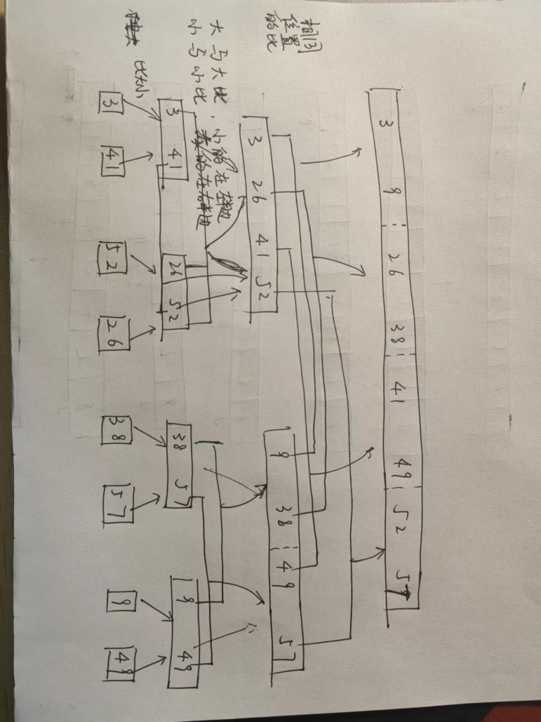

3.假设A和B是长度为n排好序的数组，且数组中每个数都是不同的。

1. 设计一个算法，在 $O\left(logn\right)$ 时间里找出这2n个数的中位数，其中2n个数的中位数为从小到大排序的第n个数。
2. 证明你的算法复杂度为 $O\left(logn\right)$。

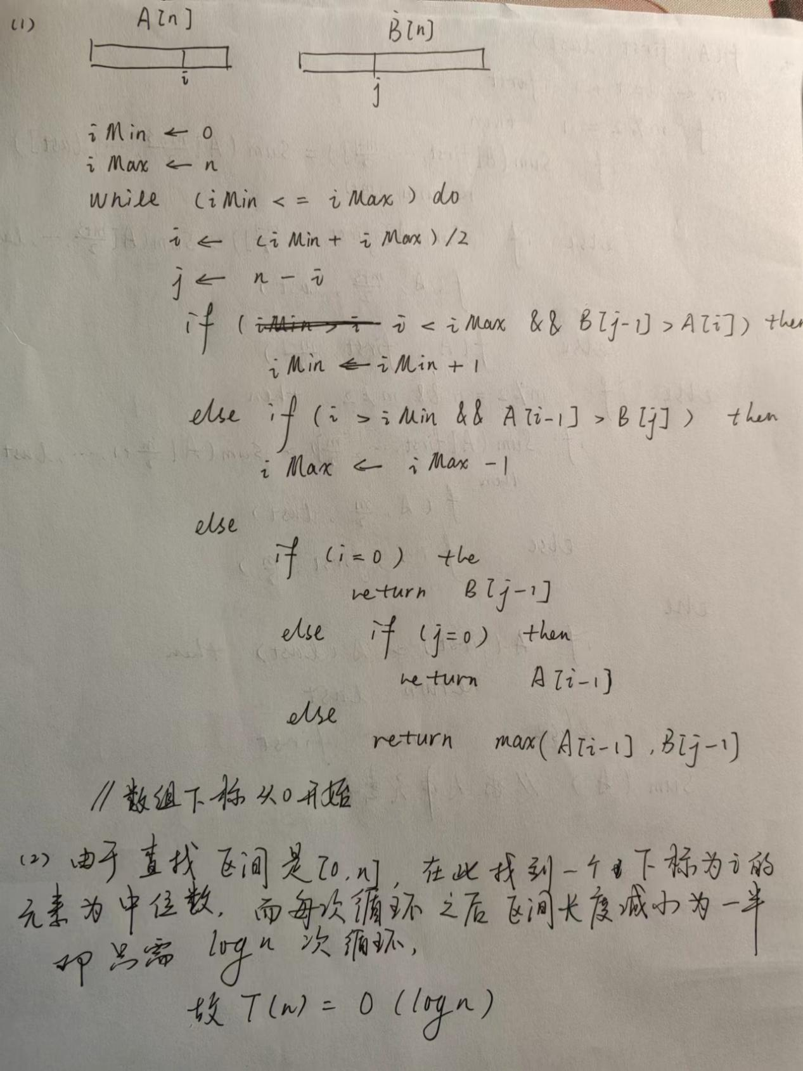

4、n枚硬币，其中有一枚是假币，己知假币的重量较轻。现只有一个天平，要求用尽量少的比较次数找出这枚假币。我们用f(A,first,last)函数来完成上述功能。请写出该函数的伪代码 (其中A表示硬币数组[1..n]，first，last为当前考虑的硬币数组中的第一个和最后一个下标，函数返回值为假币的下标)。

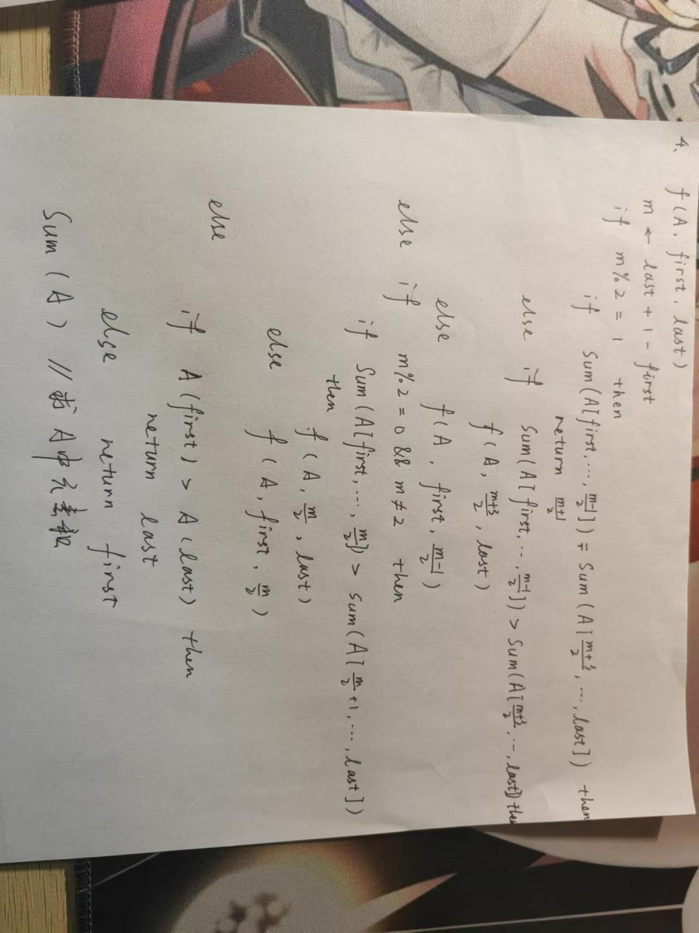

5、某石油公司计划建造一条由东向西的主输油管道。该管道要穿过一个有n口油井的油田。从每口油井都要有一条输油管道沿最短路经（或南或北）与主管道相连。

如果给定n口油井的位置，即它们的x坐标（东西向）和y坐标（南北向），应如何确定主管道的最优位置，即使各油井到主管道之间的输油管道长度总和最小的位置？

写出算法回答上述问题，并给出时间复杂度。

